
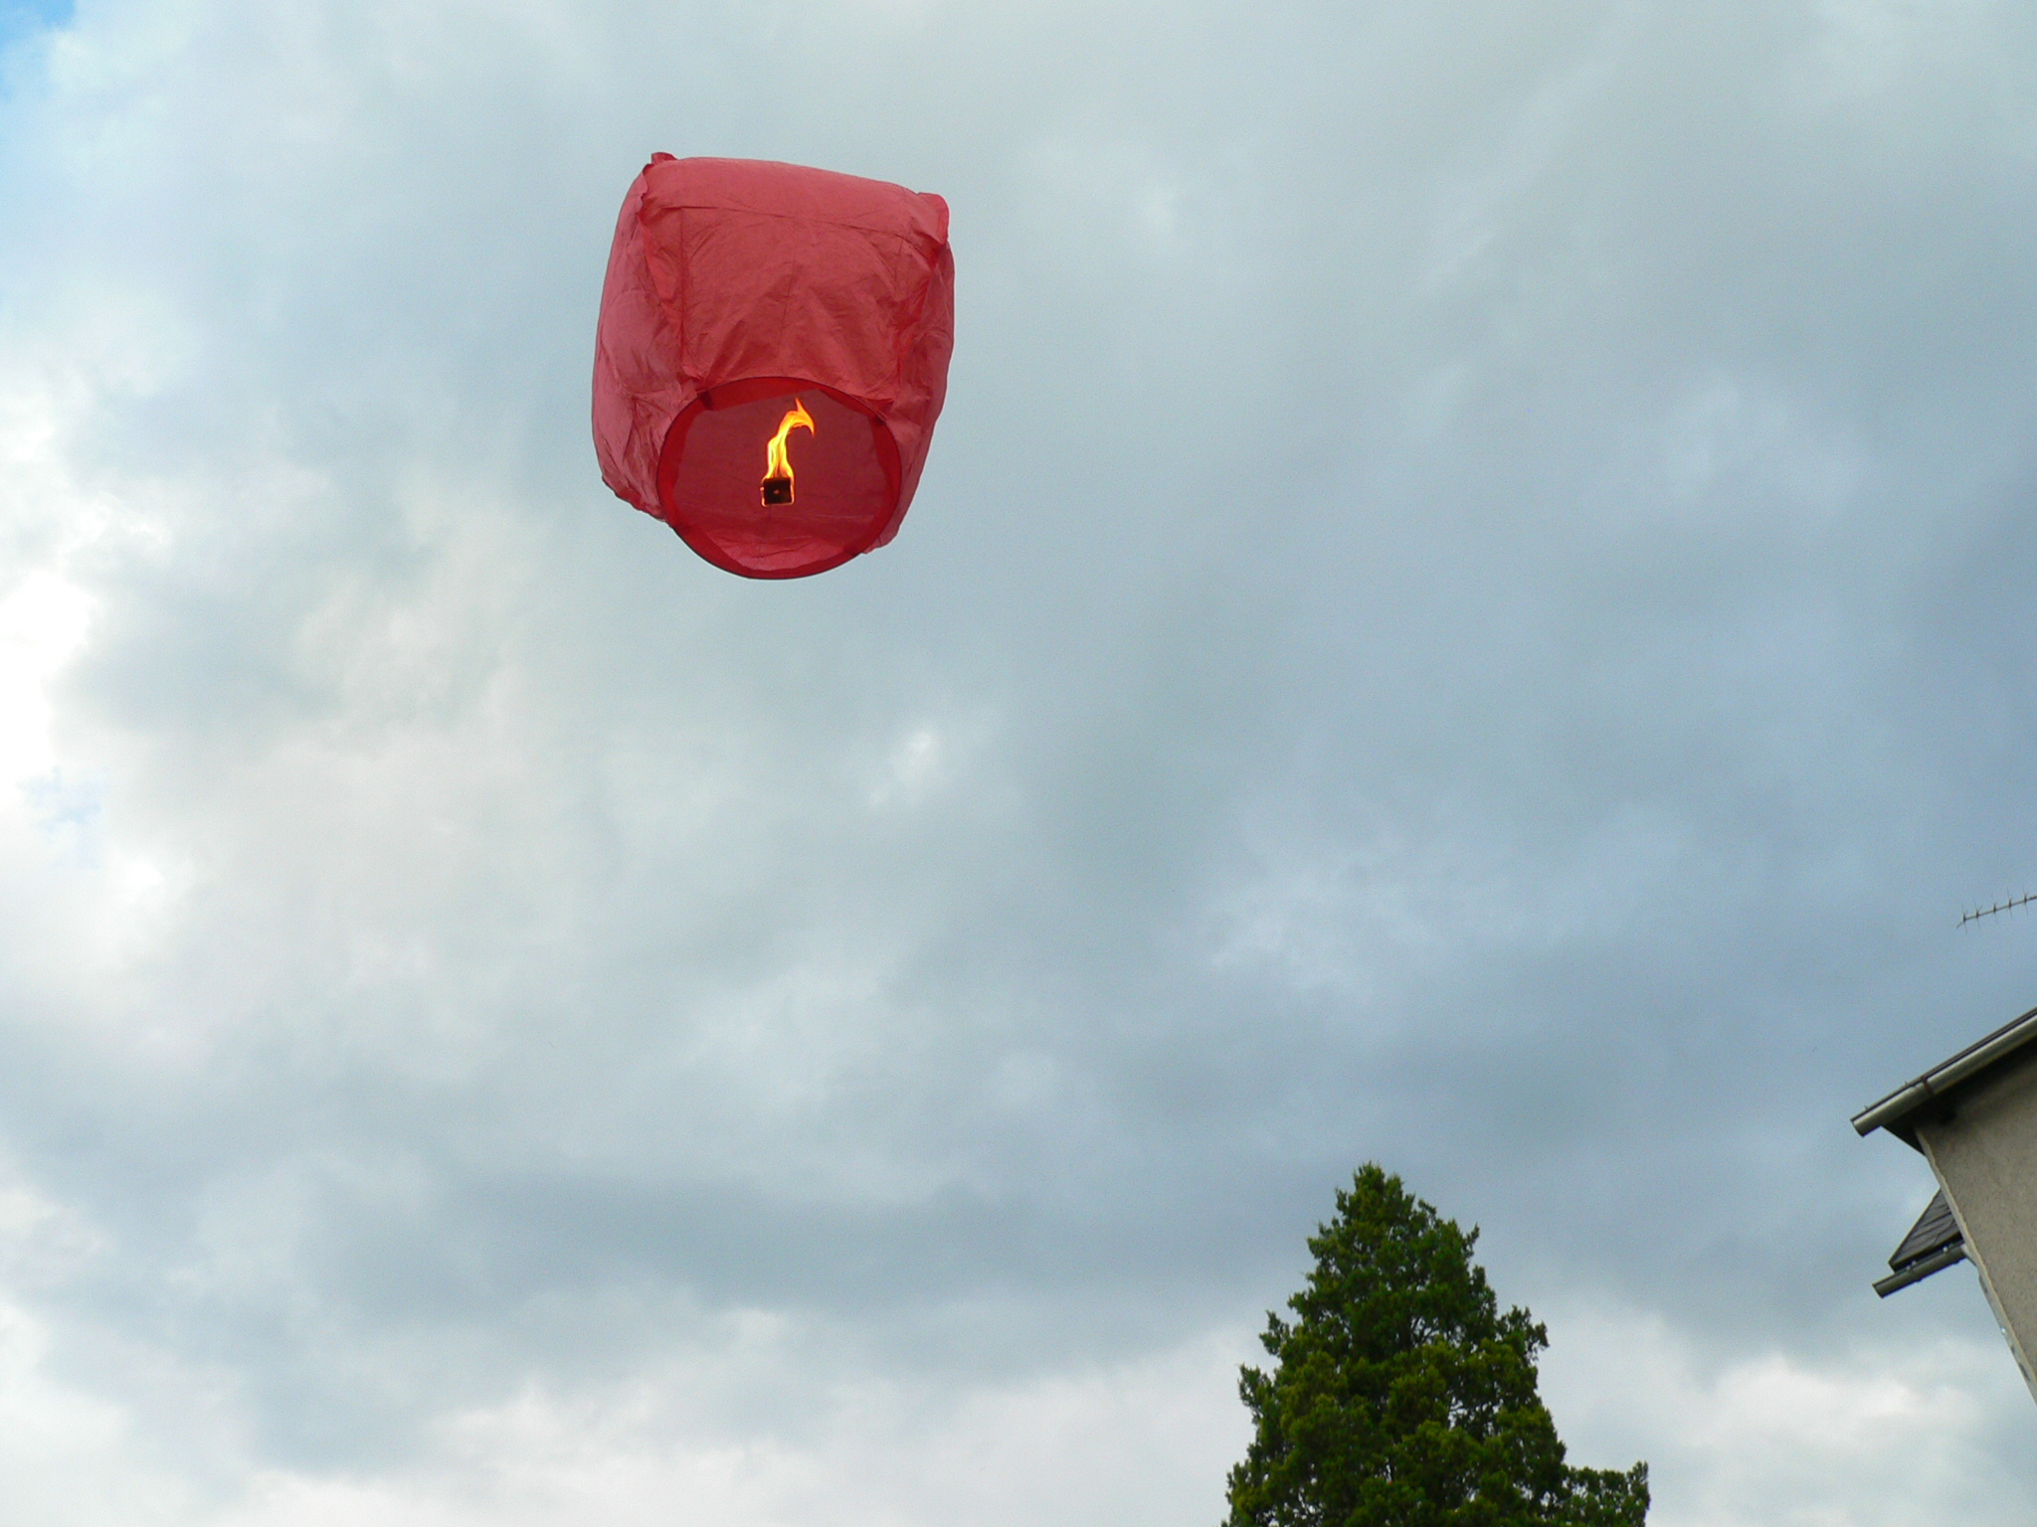

EU I – 2, D 8
Mgr. Linda Klimentová
Název – Baroko – vzdělanost a literatura 17. století
Čas : 30 – 35 minut
Cíl : Samostatná orientace v textu učebnice
Pomůcky : Psací potřeby, učebnice, pracovní list
Popis aktivity : Žák dle textu učebnice doplňuje informace

Baroko - vzdělanost a literatura 17. století

Pracovní list – doplň dle učebnice :
Literatura
Barokní literatura je _______________________________________
________________________________________________________
________________________________________________________.

Hovorový jazyk se uplatňoval především v _____________________.
Francouz Moliere (mojlér) je ________________________________
________________________________________________________.
Proslavily ho především komedie, ve kterých____________________
________________________________________________________.

Vzdělanost a literatura
Většina lidí zůstávala stále __________________. Bezplatné školy vedly_________________ a _________________. Tyto řády provozovaly ________________ a _______________.

Mezi významné české vzdělance patřili: _______________________
________________________________________________________.
Komenský je pokládán za __________________________________.
Balbín proslul jako ________________. Jeho nejznámější prací je
_______________________________________________________.

Hudba
Oblíbeným hudebním nástrojem byly _______________. Nejslavnějším barokním skladatelem je ________________________.
Mše byla oblíbená, protože__________________________________.
Mezi další známé autory patřili:______________________________.
Domácí muzicírování bylo oblíbené a vypadalo takto:____________
_______________________________________________________.

Charakterizuj barokní oblečení: _____________________________

________________________________________________________.

Uveď alespoň tři barokní stavby v Čechách: ___________________
_______________________________________________________

Jaký je rozdíl mezi barokem a rokokem? ____________________
_______________________________________________________
_______________________________________________________
_______________________________________________________
_______________________________________________________.

Charakterizuj módu rokoka: ________________________________
_______________________________________________________
_______________________________________________________
_______________________________________________________.

Antikománie znamená_____________________________________,
Souvisela s objevem dvou římských měst, které byly zničeny při výbuchu vesuvu v roce 79 n.l. byla to města ___________________a
________________.Styk pododobující antiku se jmenuje _________
________.

